Vánoce z porcelánu: darujte designové produkty české výroby

Praha 13. října 2022 – Nastal nejvyšší čas začít plánovat Vánoce! Pokud pro své blízké hledáte dárky od českých výrobců, neměly by vaší pozornosti uniknout výrobky od značky KATY PATY. Udělají radost všem, kteří si rádi zkrášlují své interiéry. Porcelánové zásuvky, vypínače a světla navíc budou udržitelnou, nadčasovou a designovou volbou. S takovým dárkem rozhodně neuděláte krok vedle.

Pro minimalistu: Osvětlení na stěnu i strop
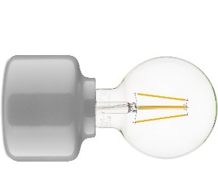
Trendem posledních let jsou minimalistická světla bez stínidla. Porcelánové svítidlo ROTO se vyrábí nejen jako závěsné s baldachýnem i bez něj, ale také jako stolní lampička, v provedení na stěnu a strop. Závěsné světlo ROTO vytvoří útulnou atmosféru zejména v místnostech s vysokými stropy nebo na chodbě. Provedení na strop zase oceníte do tmavších prostorů či kuchyně. Nástěnná varianta je pak ideální volbou do koupelny, ložnice nebo nad toaletní stolek. Toto nadčasové světlo, které navrhl český designér Milan Pekař, lze vybírat z více než 25 barevných provedení. Pro pohodovou domácí atmosféru ho můžete doplnit o stmívatelné LED zdroje, které poskytují ideální světelný rozptyl. Na výběr jsou světelné zdroje různých tvarů, barev i velikostí.

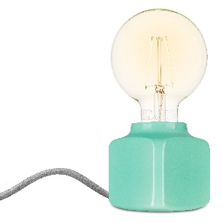
Pro hravou duši: Veselá stolní lampička
Hravá stolní porcelánová lampička CUBUS potěší malé i velké. Hodí se jak na noční stolek, tak na stůl v pracovně či dětském pokoji. Lampička se vyrábí v neutrálních barvách, sytých i jemných pastelových odstínech. Její barvu lze jednoduše sladit s jednou z pěti variant textilem opleteného kabelu. Díky ruční výrobě, hloubkovému probarvení a glazování se porcelán, z něhož je lampička vyrobena, vyznačuje stálobarevností a vysokou odolností vůči poškození i UV záření. Na jeho povrchu navíc nezůstávají otisky prstů a neudrží se na něm ani nečistoty jako prach, saze, kolomaz nebo centrofix.
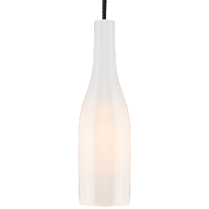
Pro bohéma: Novinka ve tvaru lahve
Nové originální závěsné světlo VINA ocení zejména milovníci vína a dlouhých zimních večerů. Toto bodové porcelánové osvětlení ve tvaru lahve vytvoří příjemnou intimní atmosféru nejen v kuchyni, obývacím pokoji či jídelně, ale také v komerčních prostorech. Je vyrobeno z ručně litého porcelánu, který vyniká svou extrémní pevností, tvrdostí a odolností. Porcelán navíc patří mezi přírodní, zdravotně nezávadné a recyklovatelné materiály. Světlo je k dostání i v provedení s porcelánovým stropním baldachýnem.

Pro perfekcionistu: Sladěno do posledního detailu
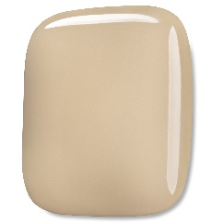
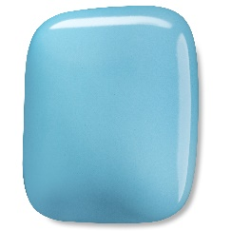
I zdánlivý detail může v interiéru způsobit velkou změnu. Osvětlení KATY PATY proto bylo navrženo tak, aby dokonale ladilo s designem zásuvek a vypínačů stejnojmenné značky. Ty jsou vyrobeny z tradičního českého porcelánu, který se na rozdíl od plastu nepoškodí ani během elektrického zkratu nebo při vystavení vysokému žáru. Vypínače a zásuvky jsou také chráněny před usazováním prachu a na jejich povrchu nezůstávají otisky prstů. Jejich dlouhá životnost je garantována zárukou 50 let. Mimořádně odolný je i vnitřní mechanismus elektrického strojku, na který získáte záruku 10 let.
Moderní kolekce porcelánových vypínačů a zásuvek PURA byla inspirována zaobleným tvarem říčních oblázků. Čistý design jim vtiskl produktový designér Jaroslav Juřica. Díky nové technologii uchycení klapky přímo ke strojku jsou vypínače PURA bezrámečkové. Vypínače a zásuvky KATY PATY můžete vybírat ze široké škály barevných provedení, mezi nimiž nechybí ani trendy modrozelená, která byla vyhlášena barvou roku 2023. Barevná nabídka se navíc nově rozrostla o tělový odstín Soma, olivově zelenou Verna a nebesky modrý odstín Pnoe Diva.

NÁŠ TIP: Vánoční dárky od KATY PATY můžete pohodlně objednat z e-shopu a barevně sestavit tak, aby ladily s každým interiérem. Běžná dodací lhůta je 5 pracovních dnů. Potřebujete-li objednávku ještě více urychlit, lze si zboží po předchozí telefonické domluvě vyzvednout osobně v showroomech v Praze nebo v Brandýse nad Labem.

Značka KATY PATY
U zrodu značky KATY PATY stojí Katarína Rothová a Patrik Pokorný. Když hledali neobvyklé, a především kvalitní vybavení pro svůj vlastní dům, porcelánová svítidla ani vypínače nikdo nenabízel. Rozhodli se proto vyrobit si vlastní. Z potřeby se nakonec stala láska k porcelánu a v roce 2015 byla založena společnost KATY PATY design, která je dnes největším výrobcem porcelánových vypínačů na světě. Své výrobky společnost vyváží do 28 zemí světa včetně USA či Izraele. Showroomy najdete v Brandýse nad Labem a v Praze-Vysočanech a jejich produkty je také kompletně vybaven vinný bar Switch to Wine v pražském Karlíně. V současné době společnost nabízí 4 kolekce porcelánových vypínačů. Kromě vypínačů se ale zaměřuje i na výrobu porcelánových svítidel, stolních lamp a zásuvek.

Více se dozvíte na www.katypaty.cz. KATY PATY najdete i na Facebooku, Instagramu a YouTube.

Pro více informací, prosím, kontaktujte:

Michaela Čermáková, doblogoo
mobil: +420 604 878 981
e-mail: michaelac@doblogoo.cz

